**Question 科系：**

點字的校對人員(幫助視障者製作全省高中視障者的點字教科書)

**Question 有沒有聲音訓練的經驗？**

定向訓練、會彈鋼琴

**Introduction free style 我們想要探討的是未來聲音的混合實境，但是當未來虛擬跟現實聲音混合在一起的話，他會變得相當複雜，所以我們想像一個未來是我們可以根據使用者的需要去操縱這些聲音，譬如說我們可以改變他的音量如果他聲音太小，**

Stylizer, Selective shifter, Prioritizer, sound appender, Spatializer,

**流程介紹：**

三個場景，裡面也有不同的聲音和有複雜度，都是隨機生成。每個場景開始前我會告訴你預設情境，還有你需要指認出來的聲音。每個場景都有四個聲音需要你指認出來根據他的重要度，最重要的會請你按下一，再來就是二三四。

Scene 1 2 3

Condition

A: baseline

B: noise cancellation

C: soundblender

| P1 | 1ABC | 2BCA | 3CAB |
| --- | --- | --- | --- |
| P2 | 2CAB | 3ABC | 1BCA |
| **P3** | **3BCA** | **1CAB** | **2ABC** |
| P4 | 2BCA | 3CAB | 1ABC |
| P5 | 3ABC | 1BCA | 2CAB |
| P6 | 1CAB | 2ABC | 3BCA |
| P7 | 3CAB | 1ABC | 2BCA |
| P8 | 1BCA | 2CAB | 3ABC |
| P9 | 2ABC | 3BCA | 1CAB |

Scene1:

1C

先練習按鍵跟聲音配對

正式五次：90, 100, 95, 100, 100

NASA: <https://www.keithv.com/software/nasatlx/nasatlx.html>

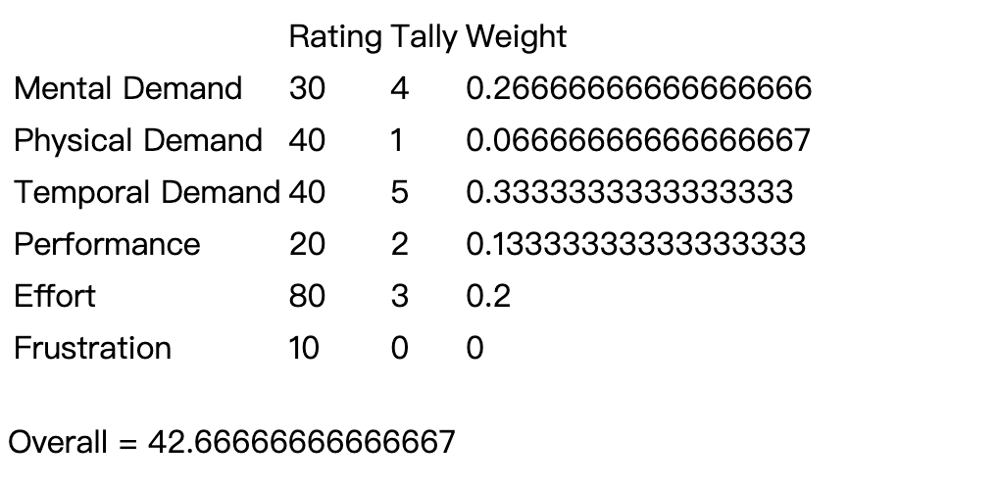

1A

先練習按鍵跟聲音配對

正式五次：95, 95, 100, 100, 100

NASA: <https://www.keithv.com/software/nasatlx/nasatlx.html>

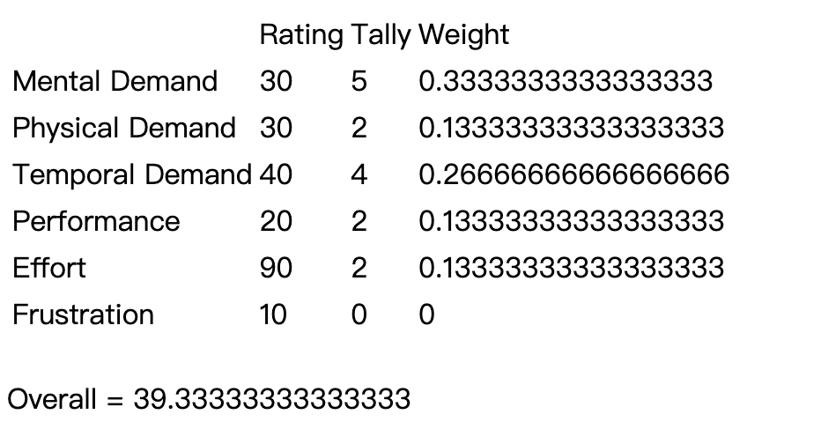

1B

先練習按鍵跟聲音配對

正式五次：80, 90, 95, 100, 95

NASA: <https://www.keithv.com/software/nasatlx/nasatlx.html>

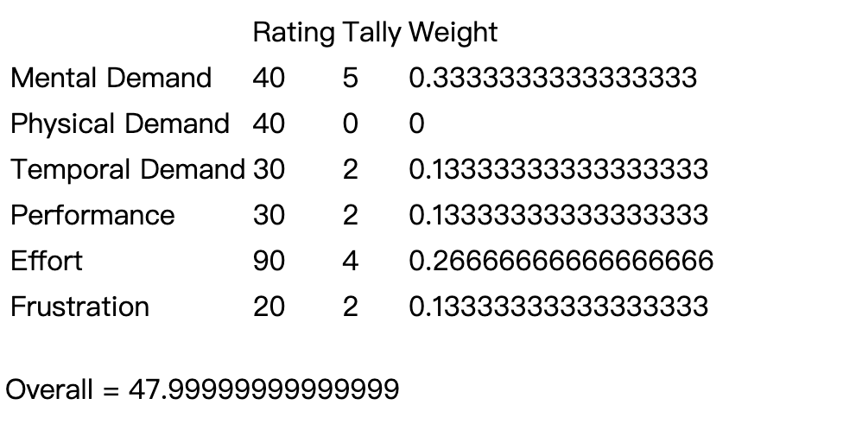

**Scene Post interview**

1. 整體來說你喜歡哪一個？為什麼？
   1. 最喜歡第二種，覺得比較和諧
   2. 感覺第一種聲音比較分散，個人覺得分左右聲道反而覺得有點分散，不易辨別，個人比較不喜歡
   3. 第三種聲音有些忽大忽小
2. 在這個情境來說，你覺得如果你擁有可以改變聲音的權利，你會怎麼改變他們
   1. 沒有特別想法，感覺三種做不同的效果，沒有更多想法

Scene2:

2A

先練習按鍵跟聲音配對

正式五次：70, 90, 90, 75, 85

NASA: <https://www.keithv.com/software/nasatlx/nasatlx.html>

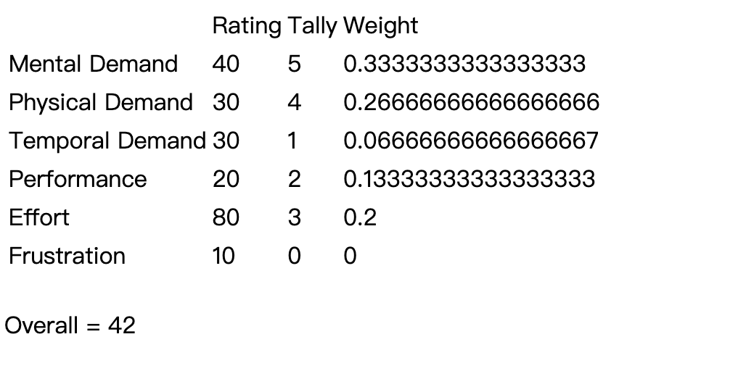

2B

先練習按鍵跟聲音配對

正式五次：75, 70, 75, 80, 85

NASA: <https://www.keithv.com/software/nasatlx/nasatlx.html>

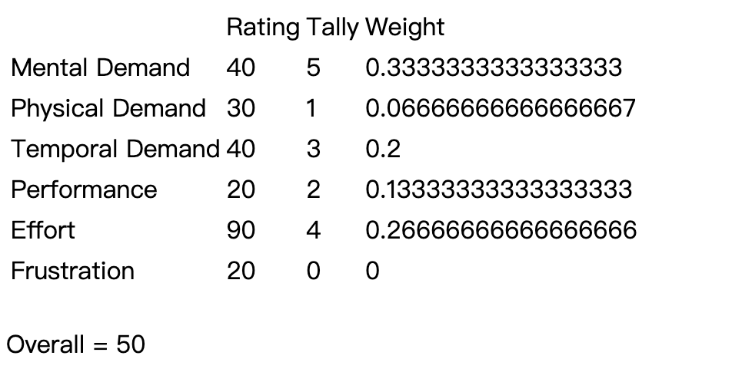

2C

先練習按鍵跟聲音配對

正式五次：95, 95, 95, 95, 100

NASA: <https://www.keithv.com/software/nasatlx/nasatlx.html>

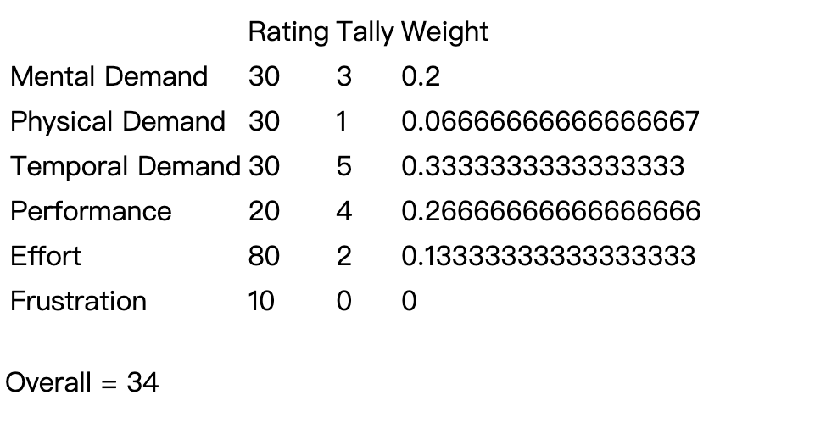

1. 整體來說你喜歡哪一個？為什麼？
   1. 最喜歡第一個濾波器，比較沒有負擔，另外兩個的不同種類的聲音音量不一樣大會有互相干擾的感覺
   2. 第一個的聲音分布比較分散，比較沒有壓迫的感覺
   3. 對我來說，第一個相較於第三個而言聽起來比較舒適，不同音源的空間分佈在聽覺感受上並沒有加分
   4. 我覺得廣播的聲音感覺被切掉
2. 在這個情境來說，你覺得如果你擁有可以改變聲音的權利，你會怎麼改變他們
   1. 我覺得正常就好，沒有特別的意見

Scene3:

3B

先練習按鍵跟聲音配對

正式五次：82, 77, 91, 86, 82

NASA: <https://www.keithv.com/software/nasatlx/nasatlx.html>

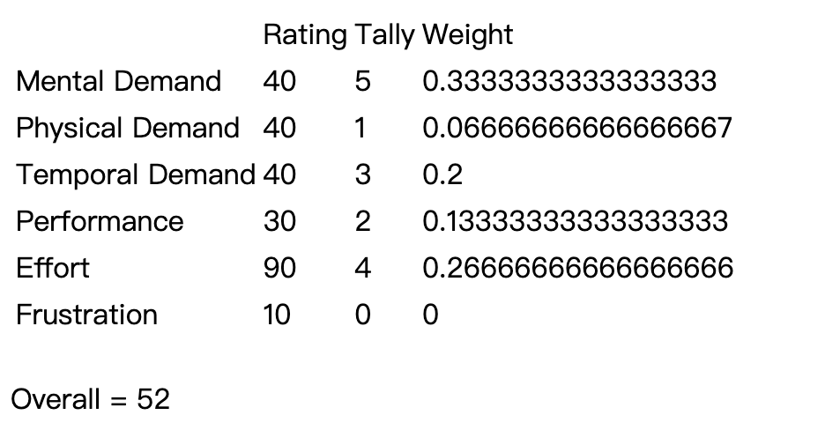

3C

先練習按鍵跟聲音配對

正式五次：95, 91, 95, 82, 91

NASA: <https://www.keithv.com/software/nasatlx/nasatlx.html>

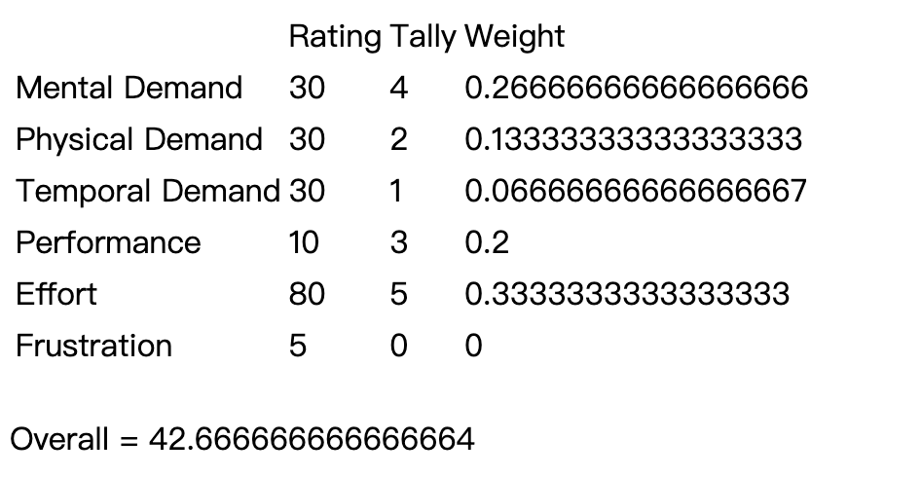

3A

先練習按鍵跟聲音配對

正式五次：68, 82, 68, 82, 59

NASA: <https://www.keithv.com/software/nasatlx/nasatlx.html>

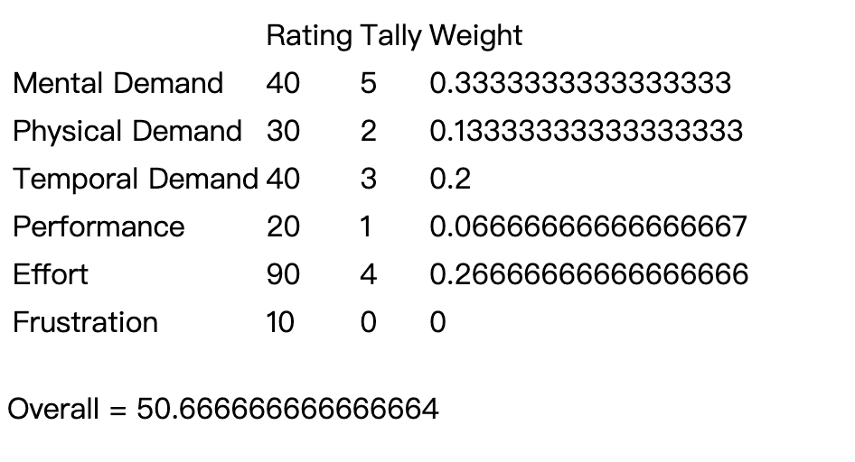

1. 整體來說你喜歡哪一個？為什麼？
   1. 最喜歡第二個濾波器，覺得人聲的音量比重比較剛好，不會有太近太遠的問題，比較有在交談的感覺
   2. 第一個是實體的人聲太遠，虛擬的人則太近
   3. 第三個有明顯的回音，音量有點太大，而廣播的聲音有點過小，
2. 在這個情境來說，你覺得如果你擁有可以改變聲音的權利，你會怎麼改變他們
   1. 沒有什麼具體的想法，但蠻喜歡第二種的

我覺得很酷，而且每個場景都蠻逼真的，戴上耳機的臨場感蠻好的